López Calderón Francisco Javier
Kayler

MarFol
Documentación





índice
1) MarFol ¿ Qué es ? 3
2) Requisitos mínimos y recomendados 4
Requisitos Mínimos de Android: 4
Requisitos Generales: 5
3) Diseño general 6
Colores utilizados en la APP: 6
Colores para los Platos: 6
Colores para las Personas: 7
Colores para los Restaurantes: 7

MarFol ¿ Qué es ?

Marfol es una aplicación móvil diseñada para simplificar el proceso de dividir la cuenta después de una comida en un restaurante. Con el objetivo de eliminar la confusión y las complicaciones que a menudo surgen al compartir los gastos, Marfol brinda a los usuarios una herramienta intuitiva y eficiente para calcular los costos individuales de manera equitativa.

Con Marfol, ya no es necesario lidiar con complejas ecuaciones matemáticas o discusiones interminables sobre quién consumió qué. La aplicación se encarga de todo el proceso, permitiendo a los comensales ingresar fácilmente los platos y bebidas que han ordenado, asignando automáticamente los costos a cada individuo de acuerdo con los elementos seleccionados.

La interfaz de usuario amigable de Marfol garantiza una experiencia sin complicaciones, incluso para aquellos que no están familiarizados con la tecnología. Los comensales pueden agregar sus nombres o identificadores únicos para facilitar el seguimiento y la personalización. Además, la aplicación ofrece la posibilidad de añadir elementos personalizados.

Marfol emplea un algoritmo inteligente para calcular la división equitativa de la cuenta, teniendo en cuenta las preferencias de los usuarios. Se pueden realizar ajustes personalizados para tener en cuenta situaciones especiales, como cuando alguien solo consume agua. Los resultados precisos y justos se muestran claramente, permitiendo que cada comensal pague su parte exacta.

Además de su funcionalidad principal, Marfol también ofrece características adicionales para mejorar la experiencia del usuario. Los resultados de la división de la cuenta se pueden compartir fácilmente a través de mensajes de texto, correo electrónico u otras aplicaciones de comunicación, lo que garantiza que todos los comensales tengan acceso a la información.

Con Marfol, la documentación y el seguimiento de comidas anteriores se vuelven sencillos. La aplicación guarda un historial completo de las comidas previas, lo que permite a los usuarios acceder rápidamente a los detalles y divisiones anteriores. Esto resulta especialmente útil para aquellos que comen juntos con regularidad y desean llevar un registro de sus gastos compartidos.

En resumen, Marfol es la solución definitiva para dividir la cuenta después de comer. Su interfaz intuitiva, cálculos precisos y funciones de personalización hacen que el proceso sea justo, fácil y sencillo. Ya no hay necesidad de preocuparse por los gastos compartidos en los restaurantes. Con Marfol, la división de la cuenta se convierte en una tarea rápida y sin complicaciones".

Requisitos mínimos y recomendados

Requisitos Mínimos de Android:
Para garantizar un rendimiento óptimo y una experiencia fluida en la aplicación Marfol, se recomienda que los dispositivos Android cumplan con los siguientes requisitos mínimos:

- Velocidad CPU: Se requiere un procesador Quad Core de al menos 1.2 GHz o superior.
- RAM (GB): Se recomienda contar con al menos 2 GB de memoria RAM.
- Cámara principal - Resolución: La cámara principal del dispositivo debe tener una resolución mínima de 3.0 MP (megapíxeles).
- Almacenamiento Interno (GB): Se requiere un mínimo de 1 GB de almacenamiento interno para instalar y ejecutar la aplicación Marfol.
- Almacenamiento Externo: El dispositivo recomienda ser compatible con tarjetas MicroSD para ampliar la memoria en caso de ser necesario. Se recomienda que la capacidad de la tarjeta MicroSD sea de hasta 32 GB.
- Localización: El dispositivo recomienda contar con GPS (Sistema de Posicionamiento Global) para poder utilizar las funcionalidades de geolocalización de la aplicación.
- Versión Android: La aplicación es compatible con dispositivos con una versión de Android 7.X o superior. Se recomienda preferiblemente contar con Android 7 o posterior para un mejor rendimiento y compatibilidad.
- Conexión: Se requiere conexión Wi-Fi y 4G (servicio de datos) para poder trabajar con los servicios de datos utilizados por la aplicación Marfol.

Requisitos Generales:
Además de los requisitos específicos de Android, se recomienda tener en cuenta los siguientes requisitos generales para garantizar un óptimo rendimiento y funcionamiento de la aplicación Marfol:

- Conectividad a Internet: La aplicación Marfol requiere acceso a Internet para acceder a funciones como la actualización de datos, la sincronización de información y la comunicación con el servidor. Se recomienda una conexión estable y confiable, ya sea a través de Wi-Fi o datos móviles.
- Permisos de la aplicación: Al instalar la aplicación Marfol, se solicitarán ciertos permisos, como el acceso a la cámara, almacenamiento y ubicación. Se recomienda otorgar estos permisos para permitir el correcto funcionamiento de la aplicación y el acceso a todas sus funcionalidades.
- Actualizaciones de la aplicación: Para garantizar la seguridad y disponibilidad de las últimas características y mejoras, se recomienda mantener la aplicación Marfol actualizada con las últimas versiones disponibles. Esto ayudará a resolver posibles errores y mantener la compatibilidad con las nuevas versiones de Android.
- Espacio de almacenamiento: A medida que se utilice la aplicación Marfol y se guarden datos, como imágenes de platos y usuarios, se requerirá espacio de almacenamiento en el dispositivo. Se recomienda disponer de suficiente espacio libre en el almacenamiento interno y externo (si está disponible) para evitar problemas de almacenamiento insuficiente.
Estos requisitos generales son importantes para garantizar un uso óptimo de la aplicación Marfol y asegurar una experiencia positiva para los usuarios. Asegúrate de cumplir con estos requisitos y recomendaciones para obtener el máximo rendimiento y funcionalidad de la aplicación.

Diseño general

En esta sección, presentamos el diseño visual de la aplicación Marfol, incluyendo los colores utilizados y la intención detrás de su elección.

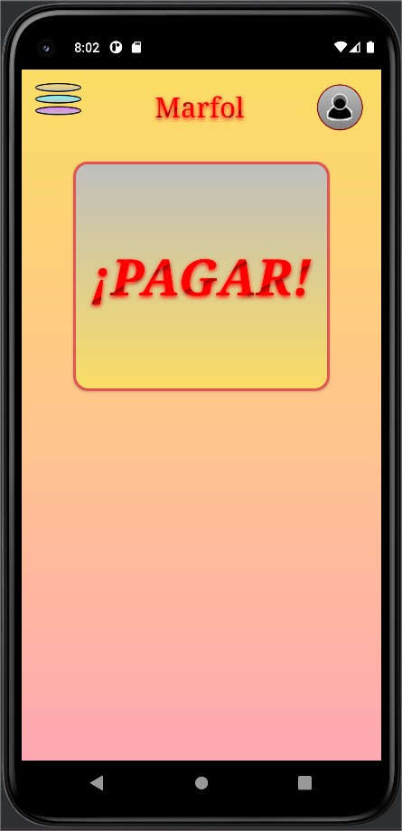
Colores utilizados en la APP:


- Colores Base:
  - #FFA8B4
  - #FFC68C
  - #FBDD65

Estos colores base se caracterizan por ser alegres, vivos y cálidos. Han sido seleccionados para transmitir una sensación de alegría y felicidad, ya que la aplicación Marfol se utiliza en momentos de compartir comidas y disfrutar de momentos especiales.

Colores para los Platos:

  - #7AE77EFF
  - #bfbfbf

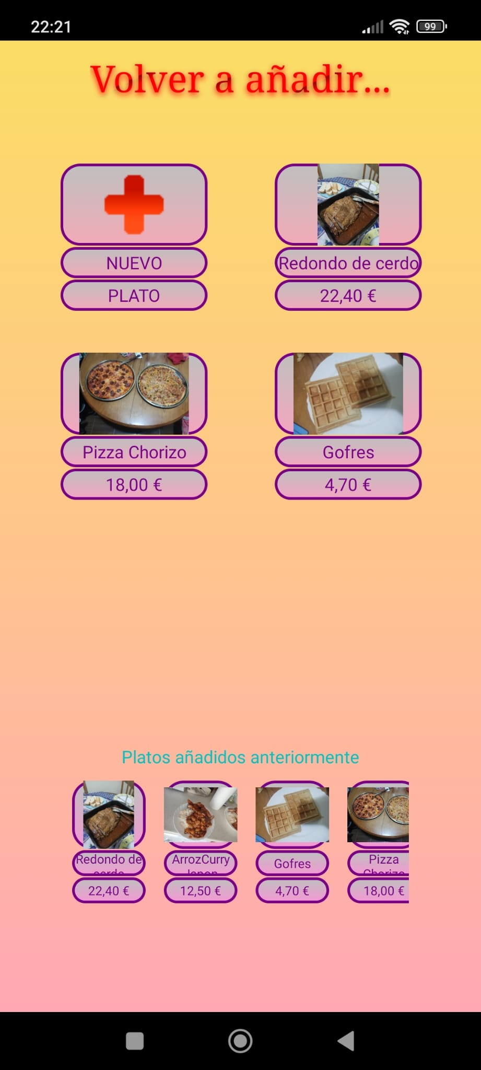

Los colores seleccionados para los platos se encuentran en una gama de tonos vibrantes y representan la diversidad y la variedad de opciones gastronómicas que ofrece la aplicación.

El inicio del color más intenso se desvanece hacia un tono más claro, lo que aporta un aspecto visual atractivo y moderno a los elementos relacionados con los platos.

Colores para las Personas:

  - #FBDD65
  - #bfbfbf
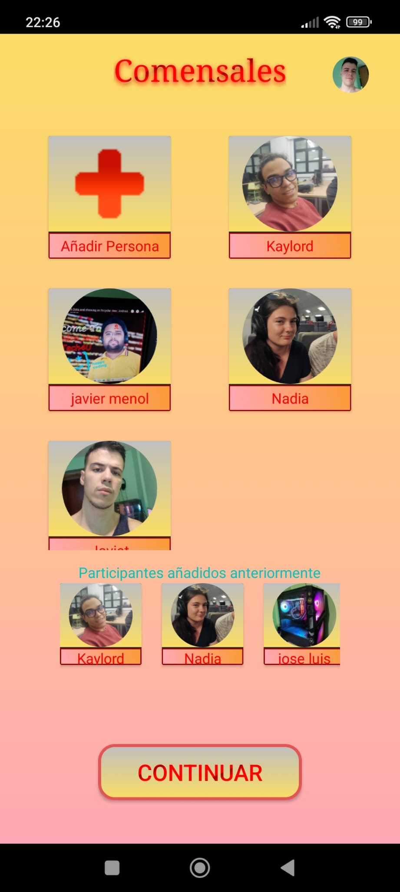

Los colores utilizados para representar a las personas en la aplicación están basados en tonos cálidos y amigables. El color de inicio, un tono de amarillo dorado, simboliza la conexión y la interacción entre los comensales.

El desvanecimiento hacia un tono más claro en el final del color crea un efecto suave y armonioso.

Colores para los Restaurantes:

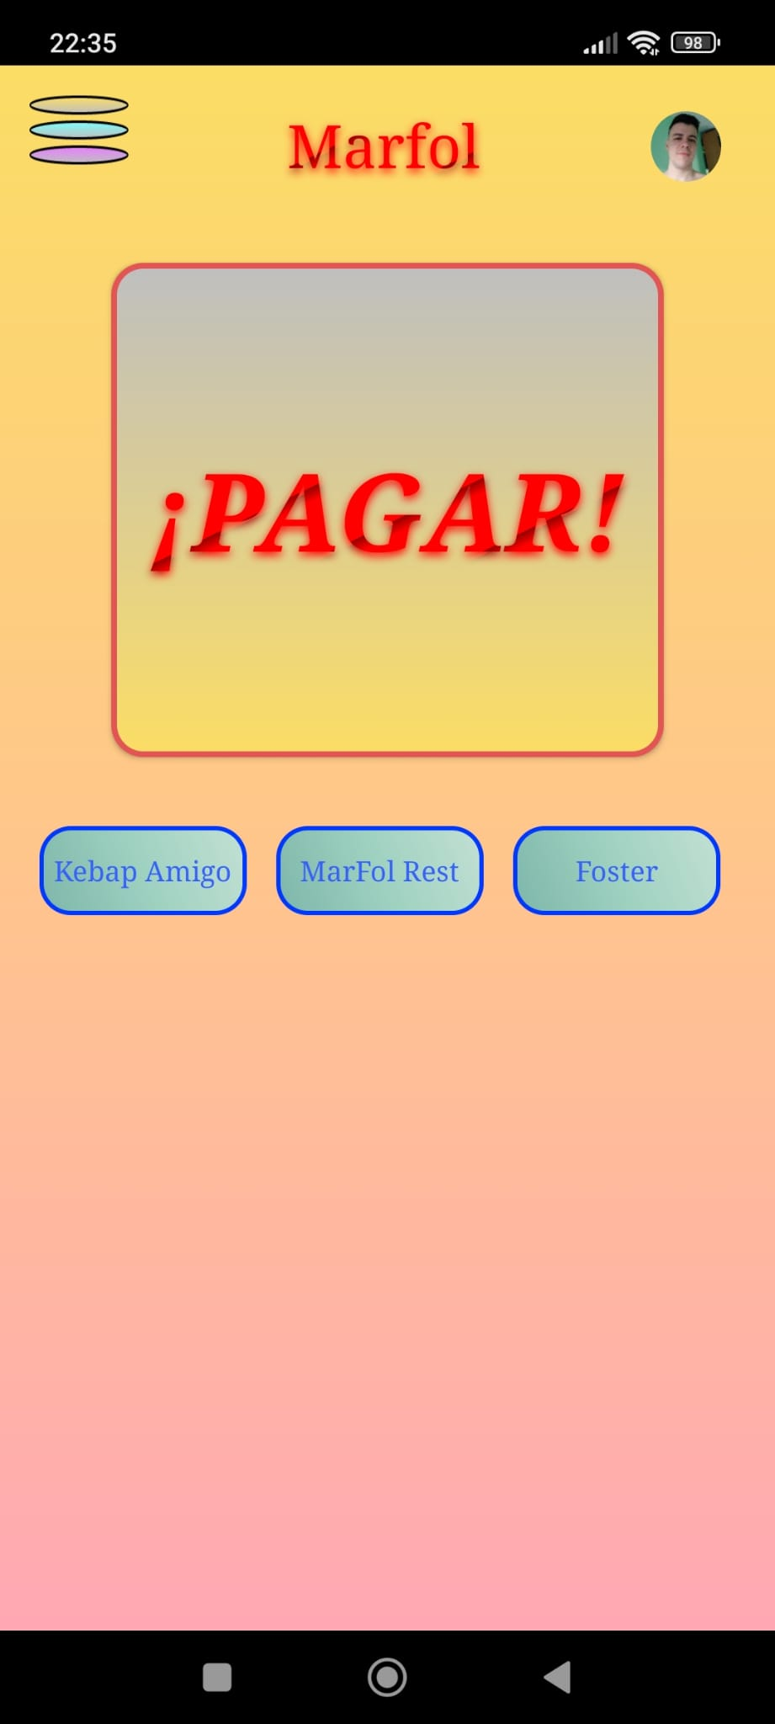
  - #7EFFFF
  - #bfbfbf

Los colores elegidos para los restaurantes se basan en tonos azules que evocan una sensación de frescura, tranquilidad y profesionalidad.

El degradado utilizado proporciona un aspecto moderno y agradable a la vista.

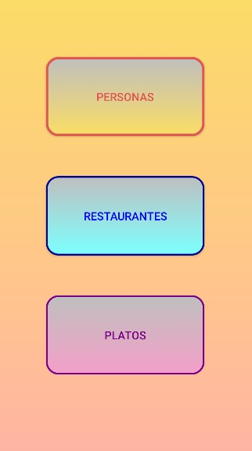
La selección de colores se ha realizado considerando la naturaleza de la aplicación y su objetivo de generar una experiencia positiva y agradable para los usuarios.

Estos colores contribuyen a crear una interfaz vibrante, alegre y fácil de usar, brindando una experiencia visualmente atractiva.

Además, mejorando la usabilidad de la aplicación ya que el usuario podrá identificar sobre que elementos está en base a los colores seleccionados.

Ciclo de la aplicación

